Neumann Monitore für Dolby Atmos Musik-Mischung in den Peppermint Park Studios / Hannover
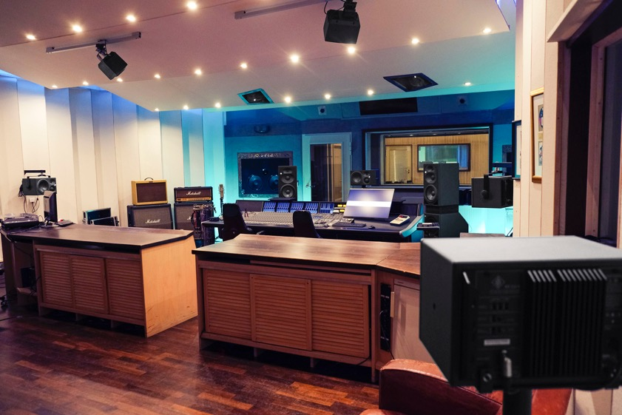

Hannover, Februar 2022 – In den Peppermint Park Studios in Hannover wurde der mit 90 Quadratmeter beeindruckend große Regieraum mit einem State-of-the-Art Dolby Atmos System ausgestattet. Wichtiger Baustein für das Immersive 3D-Audio Erlebnis sind dabei die verwendeten Neumann Monitore. Für Betreiber Wolfgang Sick war Neumann eine im wahrsten Sinne naheliegende Wahl: „Neumann ist seit Jahren ein verlässlicher Partner und eine der Entwicklungsabteilungen für die Monitore liegt in direkter Nachbarschaft. Im Studio vertrauen wir bereits seit Längerem auf die leistungsstarken KH 420 Monitore und den KH 870 Subwoofer, wenn es um sensible Mixing-Aufgaben geht. Dass Neumann so schnell und unkompliziert auf unsere Dolby Atmos Anfrage reagiert hat, hat uns bekräftigt, die richtige Entscheidung getroffen zu haben.“

Toningenieur und Produzent Hans-Martin Buff war es, der nach den Aufnahmen eine Mischung im Dolby Atmos Format angeregt hat. Für Wolfgang Sick ein wichtiger Schritt in Richtung Zukunft: “Dolby Atmos ist gerade in aller Munde. Ich bin mir sicher, dass es eine gute Investition ist, denn auch Apple, Amazon und Co. sind ja alle auf den Immersive-Audio Zug aufgesprungen. Zudem kommen jetzt auch die großen Labels mit Anfragen bezüglich 3D-Audio auf uns zu.“

Für das 7.1.4 System kommen in der Peppermint Park Regie sieben Modelle des 3-Wege Nahfeld Monitors KH 310 und ein KH 870 Subwoofer mit einer unteren Grenzfrequenz von 18 Hertz zum Einsatz. Vier weitere kompakte Neumann KH 120 Lautsprecher hängen zusätzlich an der Decke. Laut Sick war selbst David Ziegler von Dolby Atmos begeistert vom Klang des Regieraums. „Man muss es einfach selbst erlebt haben. In unserer Regie haben wir sehr viel Platz und nutzen diesen bei der Aufstellung der Neumann Monitore voll aus. Daher sind wir bei Peppermint Park in der glücklichen Lage einen sehr breiten Sweetspot anbieten zu können. Während der Mischung kommt hier also die komplette Band voll auf ihre Kosten und nicht nur der einzelne Engineer der an den Reglern sitzt.“

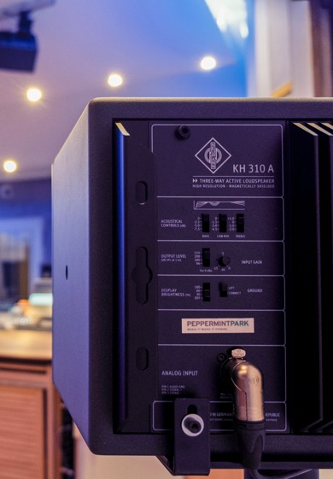
Music, Experience, Explosion
Künftig werden bei Peppermint Park verschiedene Level an Immersive-Audio Mischungen angeboten: „Wir unterschieden gerade zwischen einem Music-Mix, der alles etwas größer und breiter erscheinen lässt, einem Experience-Mix bei dem wir in der Mischung zeigen, welche Möglichkeiten in dem System stecken und einem Explosion-Mix der das Maximum an dreidimensionalen Effekten bietet. Gutgemachte und gut aufgenommene Musik wird aber immer die wichtigste Zutat bleiben.“

Da Dolby bereits Partnerschaften mit Universal Music und Warner Music eingegangen ist, ist der Rückhalt der Musikindustrie ebenfalls vorhanden. Neben neu veröffentlichter Musik wurden mittlerweile auch viele Alben etablierter Künstler wie der Beatles, Coldplay, Lady Gaga, etc. im neuen Dolby Atmos Format abgemischt.

Das System ist massentauglich
„Ich bin mir sicher, dass sich dieses Format durchsetzen wird. Schließlich wachsen die jungen Leute mit 3D-Audio auf und das Format benötigt keinerlei zusätzliche Hardware. Kopfhörer hat heutzutage ja jeder und mehr braucht es nicht um in den Genuss von Dolby Atmos zu kommen. Daher ist das System für mich absolut massentauglich.“

Auch beim Thema Recording zeigt man sich bei Peppermint Park experimentierfreudig. Zumal man im hauseigenen Mikrofonfuhrpark auf Klassiker wie das Neumann M 50, das legendäre U 47 oder etwa das KM 54 zurückgreifen kann. „Wir holen unsere Neumann Schätze immer wieder gerne aus dem Schrank und können damit bei Bedarf direkt im Dolby Atmos Format aufnehmen. Mit acht einzelnen Mikrofonen hat Hans-Martin Buff beispielsweise im großen Aufnahmeraum einige Spuren der Scorpions ge-reampt, um die akustisch beeindruckende Räumlichkeit einzufangen.“

Für Wolfgang Sick ist Immersive-Audio im Dolby Atmos Format nicht nur ein Trend, sondern ein Gamechanger. „Wenn man einmal bei uns die Musik in 3D abgehört hat, dann will man nicht mehr zurück zum Stereo-Format. 3D-Audio wird der neue Standard werden und Stereo für künftige Generationen vermutlich einfach klein und eng klingen. Mit unserem neuen Dolby Atmos System sind wir ganz vorne mit dabei und freuen uns darauf, die Zukunft kreativ mitgestalten zu können“.

Über Neumann
Die Georg Neumann GmbH – bekannt als “Neumann.Berlin” – ist einer der weltweit führenden Hersteller von professionellem Audio-Equipment, insbesondere im Studiobereich. Zum Portfolio gehören legendäre Mikrofone wie das U 47, M 49, U 67 und U 87. Zahlreiche Produkte des 1928 gegründeten Unternehmens sind mit internationalen Preisen für technische Innovation ausgezeichnet worden. Seit 2010 bringt Neumann.Berlin seine Erfahrung auf dem Gebiet der elektroakustischen Wandlertechnik auch in den Bereich der Studiomonitore ein. Anfang 2019 kam der erste Neumann Studiokopfhörer auf den Markt. Seit 1991 gehört die Georg Neumann GmbH zur Sennheiser-Gruppe und ist weltweit durch Sennheiser-Vertriebstöchter und -partner vertreten.

Presse-Kontakt Neumann:
Andreas Sablotny
andreas.sablotny@neumann.com
T +49 (030) 417724-19

